BEKANNTMACHUNG:

Die Gemeinde Meesiger schreibt zum 01. 04. 2024 für den
Campingplatz Gravelotte, Am Kummerower See, 17111 Meesiger
die Betreibung des „Imbissstandes“ und/oder des „Minimarktes“ aus.

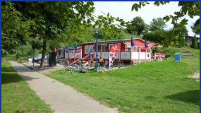

Sie schließen mit der Gemeinde Meesiger einen Nutzungsvertrag
für die Nutzung der Fertigteilhäuser und / oder des Kioskgebäudes ab.
Bei Interesse melden Sie sich bitte bei der Bürgermeisterin der Gemeinde Meesiger,
Frau Schmidt-Plamann unter der Tel. 03998-10732 oder 0176-54514206
oder per Email: info@campingplatz-gravelotte.de

